● «Организация обучения в одном классе детей разных нозологий: снижение слуха, интеллектуальные нарушения и расстройство аутистического спектра» (из опыта работы).

Учитель-дефектолог (сурдопедагог), учитель начальных классов
Бондаренко Виктория Владимировна

Из опыта работы.
●В статье рассматриваются направления, методика и результаты работы при организации обучения в одном классе детей разных нозологий: слабослышащих, с интеллектуальными нарушениями и с расстройствами аутистического спектра.

Можно ли включать в один общеобразовательный класс детей с разными ограниченными возможностями здоровья (ОВЗ)? Ни в каких нормативных актах прямых рекомендаций по этому вопросу нет. Следовательно, выбор и решение этого вопроса за администрацией, педагогом и родителями.
По образованию - я учитель – дефектолог (сурдопедагог). Педагогический стаж 37 лет. В начале моего педагогического опыта, это был 1986 год, была строгая система обучения слабослышащих детей отдельно от глухих. Вопрос обучения слабослышащих и глухих детей в одном классе подвергался критике и сомнению. Время течет, взгляды на организацию и подход к обучению изменился. И такой вариант обучения стал не только возможен, но и продуктивен. Ведь в работе с такими детьми можно использовать похожие методы работы и успешно их обучать в одном классе. Правда, я бы добавила небольшую оговорку, такой вариант обучения получит хороший результат, если при комплектации класса слабослышащих детей будет больше, чем глухих. Педагог в классе использует больше словесных видов работ, что даёт стимул глухому обучающемуся больше пользоваться устной речью, у него возникает потребность в словесном общении со слабослышащими сверстниками, он приобретает больше образцов для формирования собственной речи. У него вырабатывается потребность говорить с другими слышащими людьми в естественной, принятой манере с использованием устной речи. Кроме того, в общении с глухими сверстниками его жестовая речь будет более грамотной и логичной.
Глухих и слабослышащих детей стало меньше и в нашу школу пришли другие дети с ОВЗ: с расстройствами аутистического спектра (вариант 8.2, 8.3, 8.4), с интеллектуальными нарушениями (вариант 1, 2). Пять лет назад перед администрацией школы встал вопрос: «Возможно ли организовать (по запросу родителей) обучение в 1 классе детей разных нозологий?» А передо мной, как перед учителем – дефектологом и учителем начальных классов встал вопрос: «Как организовать обучение таких детей в одном классе?» Ведь им нужно дать базовые, первоначальные умения и навыки, заложить фундамент их дальнейшего обучения. Простым языком - нужно научить читать, писать, считать и ориентироваться в окружающем мире, сформировать словарный запас и выработать социальные навыки. Ведь придется одновременно использовать разные подходы в обучении для детей с РАС, слабослышащих детей и детей с интеллектуальными нарушениями. Не пострадает ли качество обучения? Честно скажу, было и страшно и интересно.
Школа у нас коррекционная и в ней работают разные специалисты: дефектологи, психологи, логопеды, тьюторы. Это первый и важный плюс для организации такого интегрированного класса. Грамотные коррекционные специалисты в тесном сотрудничестве способны преодолевать проблемные «барьеры» в обучении и в поведении детей, находить подход не только к детям, но и к их родителям, что немаловажно, и самое главное, поддерживать друг друга в трудных ситуациях.
При организации обучения в одном классе детей разных нозологий можно выделить несколько этапов:
1.Комплектация класса.
2.Рабочие программы и УМК комплекс.
3.Расписание.
4.Организация обучения на уроке.
5.Внеклассная деятельность.
6.Повышение квалификации педагога.

1.Комплектация класса в 2020-2021 учебном году состояла из 6 обучающихся:
- Интеллектуальные нарушения (УО) (1 вариант) 2 обучающихся – 1(2 год обучения) класс;
- Расстройство аутистического спектра (РАС) (вариант 8.2) - 2 обучающихся – 1кл., 1(2-ой год обучения) кл.
- Слабослышащие и позднооглохшие (сл.сл.) (вариант 2.2) - 2 обучающихся - 1(2-ой год обучения)кл., 2кл.

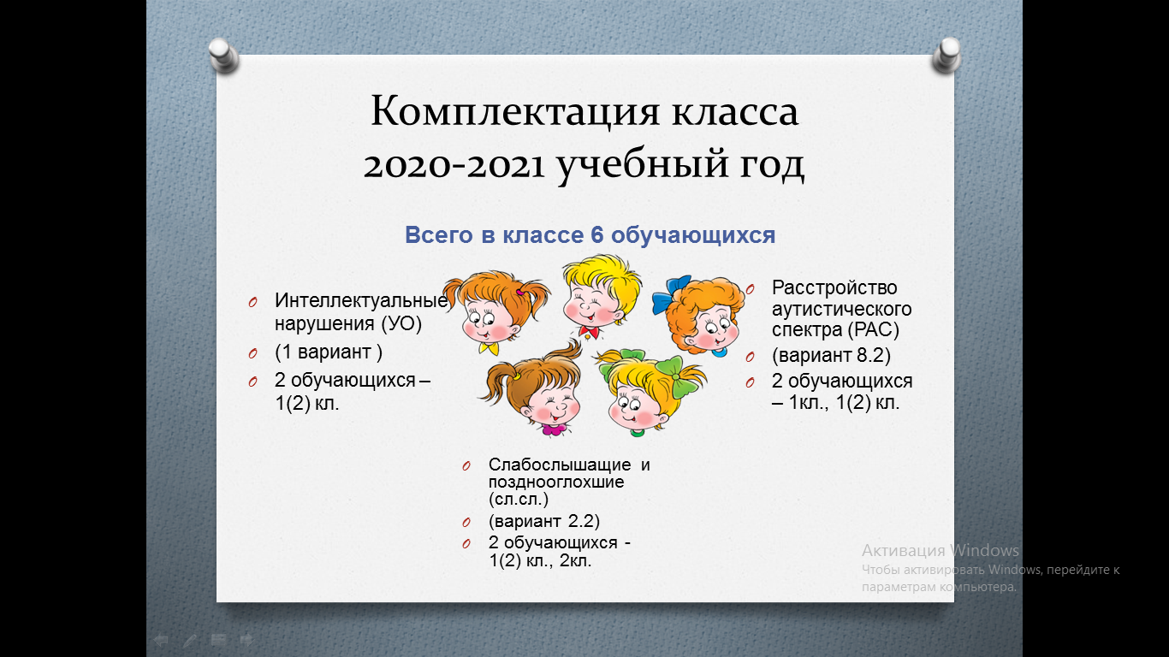
Дети были разные по классам, кто-то 1 класс, а кто-то 1 класс (2го года обучения), но уровень их обучения был одинаковый. Дети, которые уже год обучались в общеобразовательной школе, не владели навыком письма и чтения и были на уровне 1-воклашек. Сказывалось недостаточное внимание к этим детям в общеобразовательном классе с количеством обучающихся в 25-30 человек, сложно учителю общеобразовательной школы использовать индивидуальный подход и специальные методики при обучении таких детей с ОВЗ.
Нужно отметить важный момент. В течение первого года обучения в таком классе специалисты школы вели наблюдения о результатах обучения каждого ученика. В конце учебного года обучающиеся не справляющиеся с рекомендованной программой были направлены на ПМПК.

Комплектация класса в 2021-2022 учебном году состояла из 8 обучающихся:
Пришли ещё дети из образовательных школ и добавились в класс. А кто слабее, перешёл из моего класса в другой класс по облегченной программе обучения. Комплектация класса изменилась.
- Интеллектуальные нарушения (УО) (1 вариант) 1 обучающийся – 2 класс;
- Слабослышащие и позднооглохшие (сл. сл.) (вариант 2.2) - 3 обучающихся – 2, 3 кл.
- Расстройство аутистического спектра (РАС) (вариант 8.2) - 2 обучающихся – 2кл., 1(2-ой год обучения)кл.
- Расстройство аутистического спектра (РАС) (вариант 8.3) - 2 обучающихся, 1(2-ой год обучения) кл.

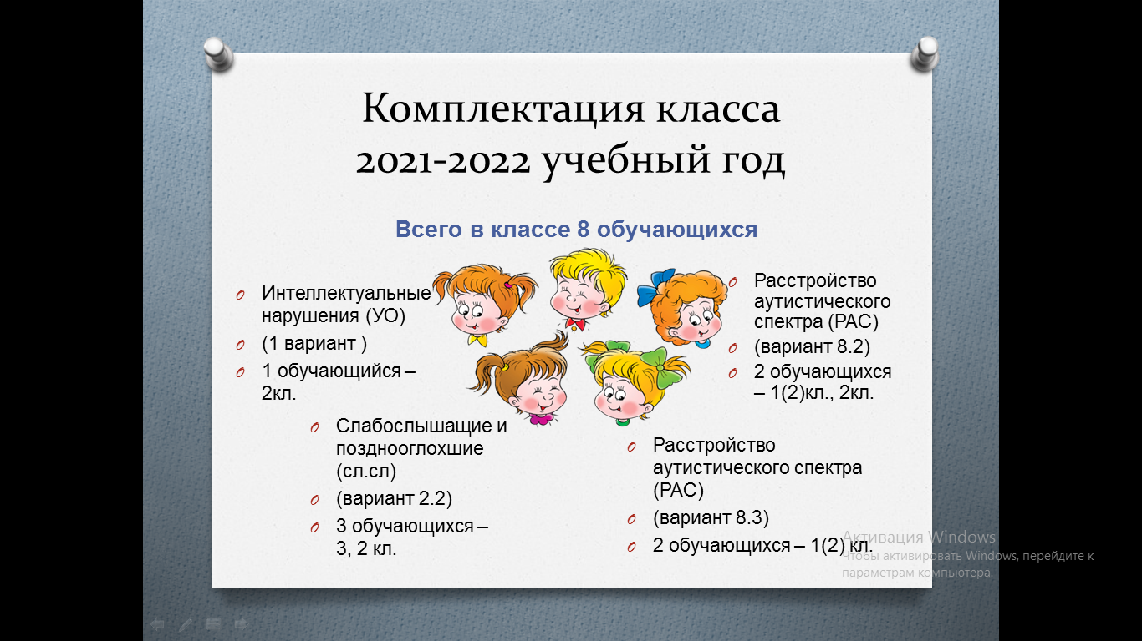
Обязательно хочется отметить, что немаловажно, детский коллектив класса организовался дружный. Ученики относились друг к другу с вниманием, терпением. Более сильные обучающиеся - всегда помогали слабым, как в обучении, так и в повседневной жизни.
2. Рабочие программы и УМК комплекс.
Организация процесса обучения началась с подбора УМК комплексов и разработки адаптированных рабочих программ по предметам. Основа каждого УМК комплекса — это современные достижения педагогической теории и практики и лучшие традиции отечественной школы, с их исключительной ценностью и значимостью. Ведущая целевая установка, заложенная в основу УМК комплексов – это обеспечение современного образования младшего школьника в контексте требований ФГОС. Каждый УМК комплекс имеет рабочие программы по предметам, что организует работу учителя и вызывает интерес у детей. В структуру и содержание учебников, рабочих тетрадей, проверочных работ заложена система заданий, направленных на включение младших школьников в деятельностное освоение учебного материала с целью овладения универсальными учебными действиями (УУД) и формирования способности самостоятельно успешно усваивать новые знания, умения и компетенции, включая ведущую образовательную компетенцию — умение учиться.

- УМК «Школа России» - слабослышащие и позднооглохшие (вариант 2.2) + расстройство аутистического спектра (РАС) (вариант 8.2);
-УМК под редакцией А.К.Аксенова, Т.В.Алышевой - Интеллектуальные нарушения (УО) (1 вариант), расстройство аутистического спектра (РАС) (вариант 8.3)
В данных УМК комплексах есть рабочие тетради по каждому предмету, тетради для проверочных работ и контрольных работ, тестовые задания. Это помогает учителю разработать и написать Рабочие программы по каждому предмету и организовать как процесс обучения, так и процесс контроля за усвоением программного материала учениками.

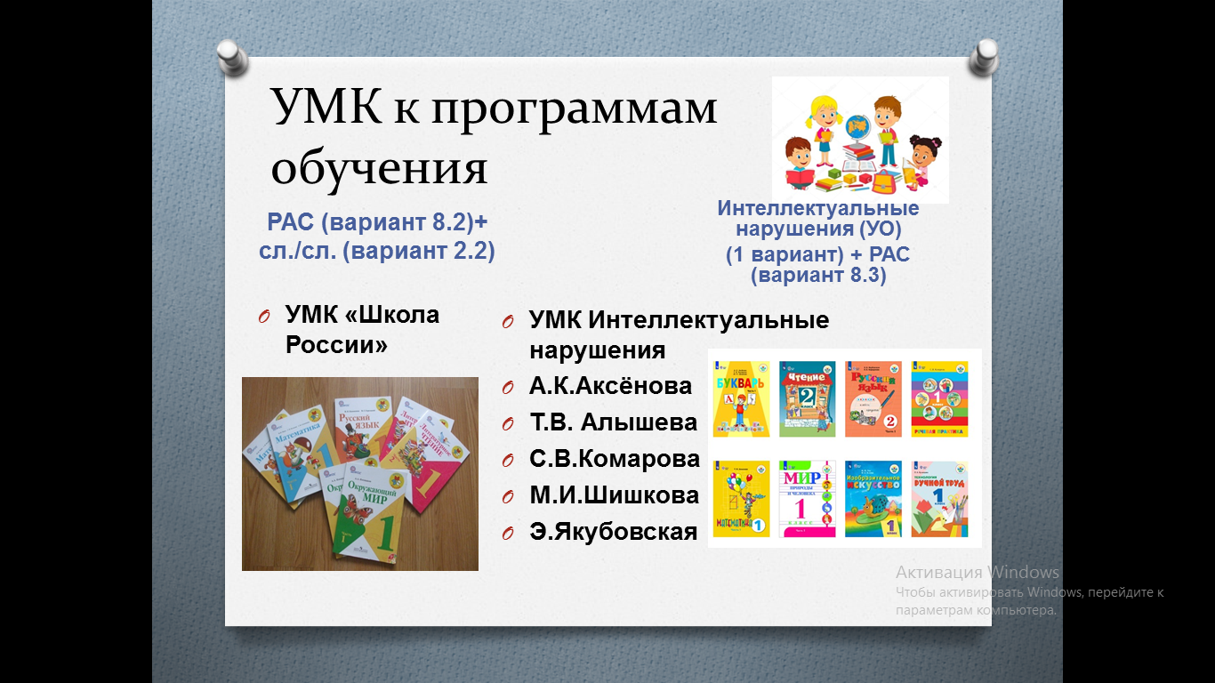

3. Важный этап в организации обучения – это составление расписания. Предметы-уроки были скомплектованы по целям обучения и видам работы на уроке.
- Чтение – Литературное чтение - Речевая практика
- Речевая практика – Развитие речи – Литературное чтение
- Русский язык – Речевая практика - Чтение
- Мир природы и человека – Окружающий мир
- Окружающий мир - Развитие речи
- Математика – Математика и информатика
- Ручной труд - технология
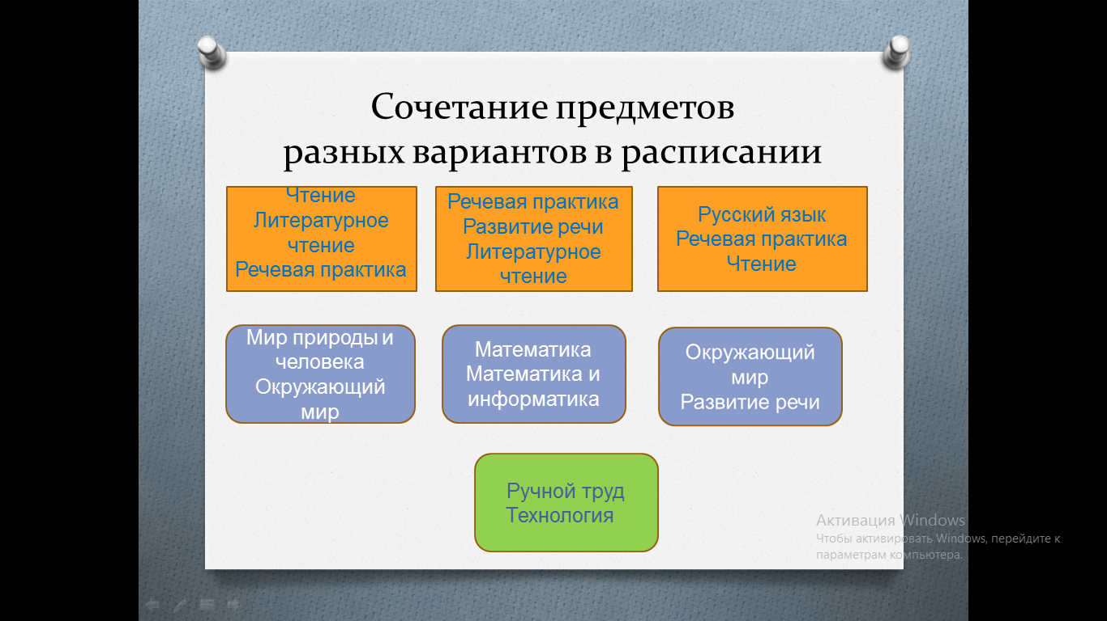
4.Организация обучения на уроке.
Индивидуальная особенность обучения в таком интегрированном классе состоит в том, что на уроке ученики разных нозологий и разного уровня обучения получают знания и умения в опережающем формате.
Что это значит? Рассмотрим на примера урока «Литературное чтение – Чтение». Кто не умеет читать, слушает как читают другие, воспринимают интонационную структуру при чтении, включаются в беседу о прочитанном. Младшие ученики знакомятся с новыми произведениями через восприятие текстов при чтении одноклассниками, а старшие ученики повторяют ранее пройденные произведения. Процесс можно определить русской пословицей «Повторение – мать учение». В процесс обучения включаются творческие виды работ как совместный просмотр прочитанного произведения, чтение наизусть произведений перед классом, инсценирование сюжетов, выставка рисунков героев, выполнение тестов и т.д.
Литературное чтение + Чтение
Класс - Программа –Тема урока | Виды работ на уроке
3кл. (сл./сл. -2.2)  Тема – А.С.Пушкин «Сказка о царе Салтане…» | Дети читающие!  1.Просмотр мультфильмов сказкок.  2.Беседа об авторе и жанрах произведений.  3.Определение главных героев произведений.  4.Чтение отрывков по ролям.  5.Беседа по вопросам, выполнение заданий в рабочих тетрадях.
2кл. (сл./сл. -2.2+ РАС 8.2)
Тема – А.С.Пушкин «Сказка о золотой рыбке»
2кл.(УО 1 вариант)
Тема – В.Лившиц. Рассказ «Баран».
1(2)кл.(РАС 8.2)
Тема – Стихотворение «Игра в слова…».
1+1(2)кл.(РАС 8.3)  Тема – Чтение букваря | Дети учатся читать, закрепляют навыки чтения.  1.Чтение слогов, слов, предложений.  2.Составление схемы слова-называние гласных и согласных букв в слове.  3.Определение количества слогов-прохлопывание и проговаривание слогов.

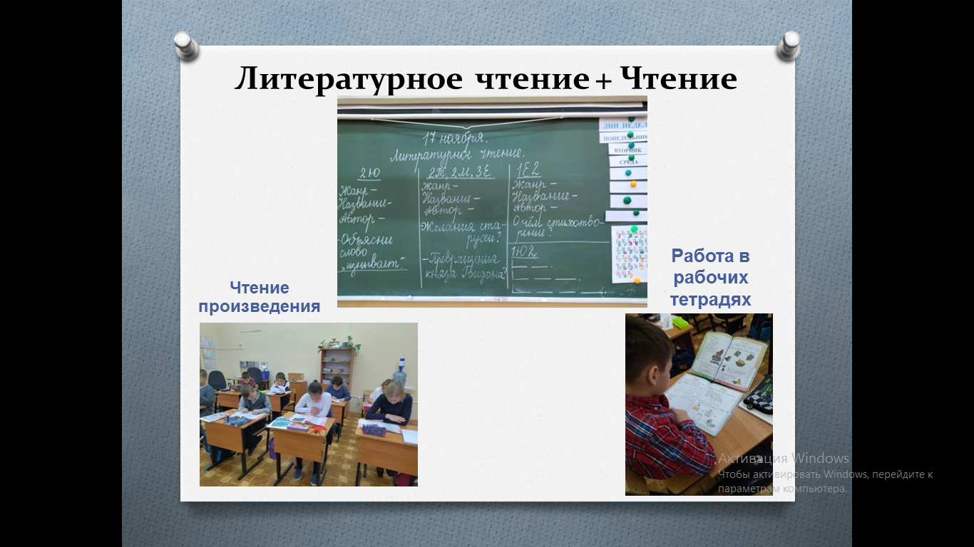
Процесс обучения строится по системе:
«Знакомства с новыми темами по предмету - повторение, закрепление».

Русский язык
Класс - Программа –Тема урока | Виды работ на уроке
3кл. (сл./сл. -2.2)  Тема – «Что такое фразеологизмы» | Дети пишут!  1.Чтение правила по теме.  2.Подбор примеров фразеологизмов, однокоренных слов, слов со свистящими согласными в слове.  3.Выполнение упражнений по изучаемой теме по учебнику, в рабочих тетрадях.  4.Первоначальные навыки самопроверки.
2кл. (сл./сл. -2.2+ РАС 8.2)
Тема – «Что такое однокоренные слова»
2кл.(УО 1 вариант)
Тема –«Свистящие согласные. Упражнение в выделении свистящих согласныхв слове».
1(2)кл.(РАС 8.2)  Тема –«Списывание печатного текста». | 1.Чтение печатного текста.  2.Пояснение о ком или о чём текст.  3.Чтение и запись текста по предложениям.
1+1(2)кл.(РАС 8.3)  Тема – «Письмо строчной и заглавной букв С,с (Д,д). Письмо прямых и обратных слогов, односложных слов и простых предложений». | Дети учатся писать.  1.Отработка письма букв на тренажерах.  2.Письмо элементов букв.  3.Письмо букв, слогов, слов, предложений.

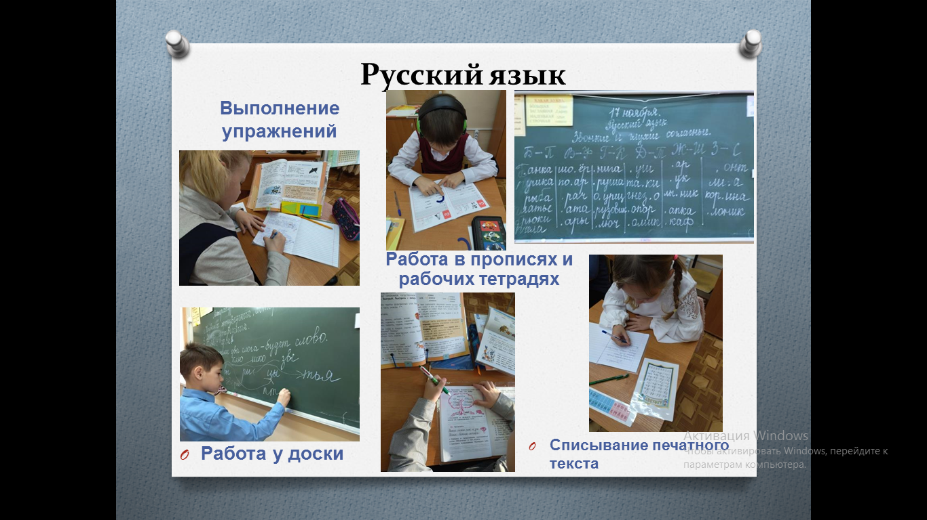
«Окружающий мир» и «Мир природы и человека» самый мой любимый урок в плане его организации и проведении. Совместные экскурсии в природу и наблюдения раскрывают учеников совсем с другой стороны. Они раскрепощаются и чувствуют себя комфортно в единении с природой.
5.Внеклассная деятельность.
В материалах ФГОС понятие «внеурочная деятельность», рассматривается как неотъемлемая часть образовательного процесса, и характеризуется как образовательная деятельность, осуществляемая в формах, отличных от классно-урочной системы.
Внеурочная деятельность - это возможность разностороннего развития обучающихся. Гибкость в её организации позволяет педагогу раскрыть индивидуальные особенности и потребности детей. Выбор разных интересных направлений внеурочной работы, позволяет создавать условия для многостороннего становления и социализации каждого ученика, формируется воспитывающая среда, обеспечивающая активизацию интеллектуальных и социальных интересов учащихся в свободное время.
►Программа «Подготовка призёров олимпиад и конкурсов» - это участие школьников в очных, заочных, дистанционных олимпиадах регионального, Российского, Всероссийского и Международного уровней. Важным фактором реализации данной программы является: стремление педагога развить у обучающихся умений самостоятельно работать, думать, решать творческие задачи, а также совершенствовать навыки аргументации собственной позиции по определенному вопросу.
Содержание программы соответствует познавательным возможностям младших школьников и предоставляет им возможность работать на уровне повышенных требований, развивая учебную мотивацию.
Творческие работы, проектная деятельность и другие технологии, используемые в системе работы курса, основаны на любознательности детей, которую и следует поддерживать и направлять. Данная практика помогает ученикам успешно овладеть не только предметными и универсальными учебными действиями, но и освоить более сложный уровень знаний по предметам, достойно выступать на олимпиадах и участвовать в различных конкурсах.
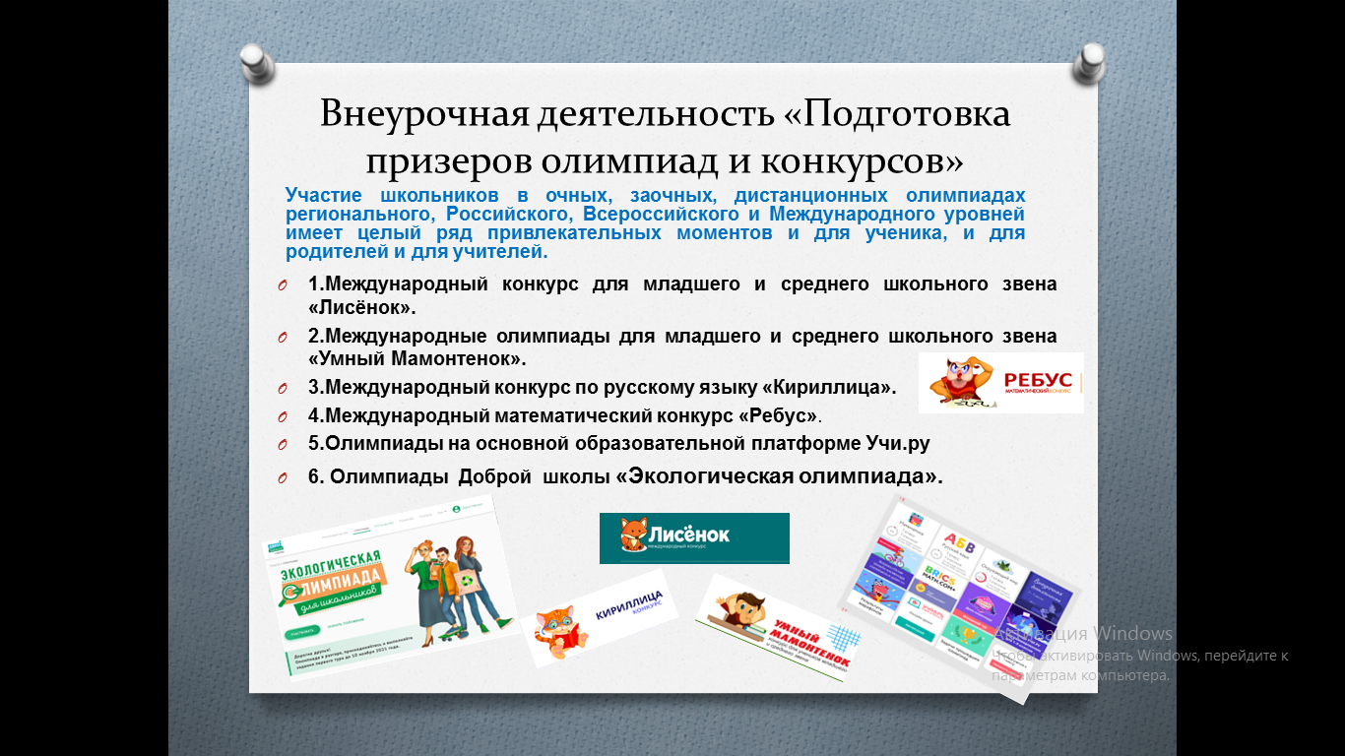
►Программа экологического проекта «Природа вокруг нас» - это формирование экологической культуры обучающихся, воспитание бережного отношения к окружающей среде.

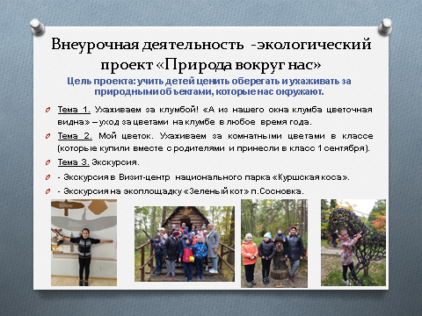

►Программа «Занимательная информатика» позволяет обучающимся учиться самостоятельно мыслить, развивать фантазию и воплощать свои творческие идеи, используя возможности персонального компьютера.

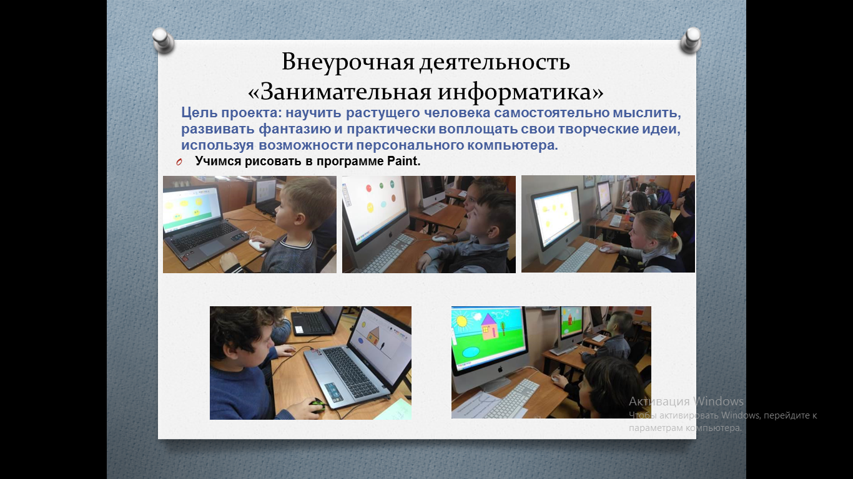

►Программа «Занимательная информатика» - на этом курсе обучающиеся изучают активный словарь языка, учатся писать алфавит и односложные слова на английском языке. Осваивают фонетическую сторону английской речи: учатся адекватно произносить и различать на слух. Знакомятся с основными правилами чтения и орфографии. Преодолевают психологический барьер в использовании английского языка как средства общения.
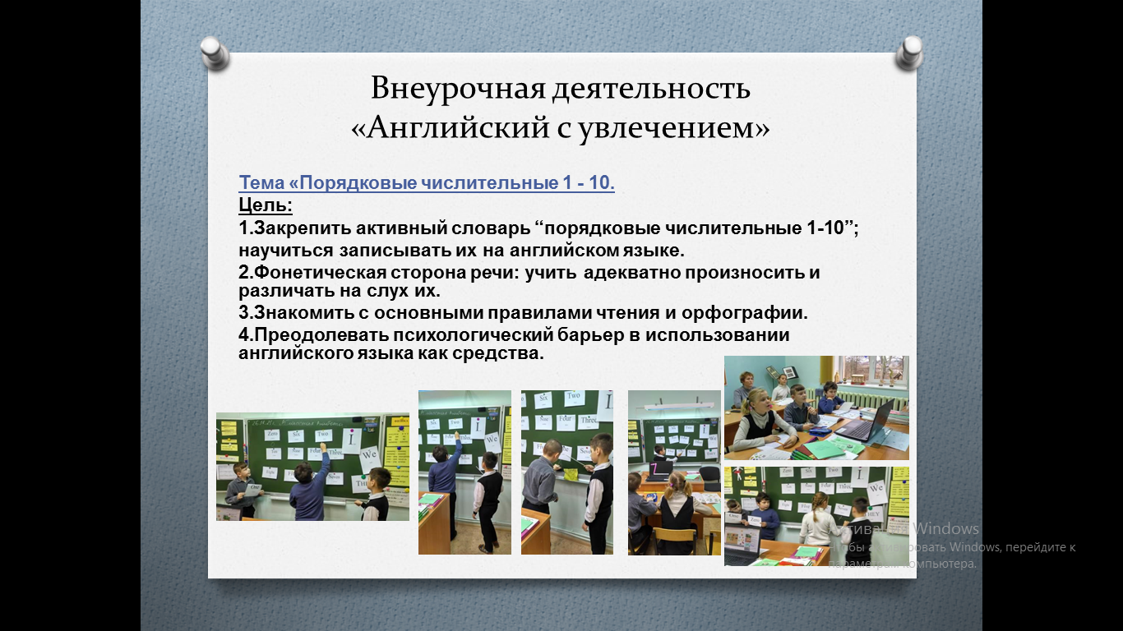

6.Повышение квалификации педагога.
Для получения недостающих знаний или уточнения вопросов воспитания и обучения детей с ОВЗ педагог должен постоянно продолжать свое обучение и совершенствовать педагогическое мастерство. Постоянный поиск новых методов и подходов в работе, позволяет решать различные проблемы и находить новые пути их решения. Ведь от качества деятельности педагога, его квалификации, навыков креативного мышления зависит эффективность процесса организации педагогической работы, а также качество образования обучающихся. Возникающие вопросы в процессе обучения детей разных нозологий в одном классе диктуют педагогу находиться в постоянном поиске и выборе курсов, семинаров - практик повышения квалификации. А применение на практике полученных теоретических знаний позволяет организовать процесс обучения в творческой и результативной среде.

